Afspraken gezond eten en drinken

Op basisschool Triangel vinden we het belangrijk om bij te dragen aan de gezondheid van onze leerlingen.
Een kind dat gezond leeft zit lekker in zijn vel, heeft veel energie en kan daardoor ook goed presteren.
De afgelopen jaren zijn we hier volop mee bezig geweest en hebben we de Gezonde School vignetten Voeding en Beweging en gezonde relaties en seksualiteit behaald.

Aan het begin van dit schooljaar willen we weer even de afspraken herhalen die we op het gebied van eten en drinken hebben:

In de ochtendpauze wordt alleen vers fruit of verse groente gegeten en water gedronken.
Dus geen koeken of knijpfruit, dit wordt mee terug naar huis gegeven.
Vanuit EU schoolfruit krijgen de kinderen 20 weken lang, 3x per week gratis fruit/groente.

In de middagpauze zien we graag een gezonde lunch. Snoep en ongezonde koeken passen niet in een gezonde lunch en mogen op school niet gegeten worden.

Hieronder geven we een voorbeeld van een gezonde lunch. Dit wil dus niet zeggen dat het er precies zo uit moet zien. Een gezonde lunch kan bijvoorbeeld bestaan uit:
- Volkoren- of bruin brood of broodjes, mueslibol, volkorencrackers of rijstwafels
- Als beleg 30+ kaas, zuivel- of groentespread, magere vleeswaren, pindakaas, het liefst niet alleen zoet beleg
- Stukjes fruit of groente, een gekookt eitje, ongezouten noten of gedroogd fruit.

De hele dag door mogen de kinderen water drinken, ze nemen hiervoor zelf een lege beker of bidon mee en kunnen die in de klas vullen. Bij de lunch mag eventueel iets anders gedronken worden, bijvoorbeeld melk of ranja.

Om de hoeveelheid afval zo klein mogelijk te houden willen we u vragen de lunch in een broodtrommel mee te geven, met daarbij een navulbare beker of fles. Eventuele verpakkingen nemen de kinderen mee terug naar huis (rommel terug in de trommel). Om (te veel) poetswerk te voorkomen vragen we u om uw kind een theedoek mee te geven die als placemat kan worden gebruikt.

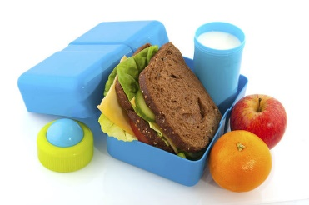
Voor tips en inspiratie over gezond eten en drinken op school kunt u terecht op www.voedingscentrum.nl/etenopschool

